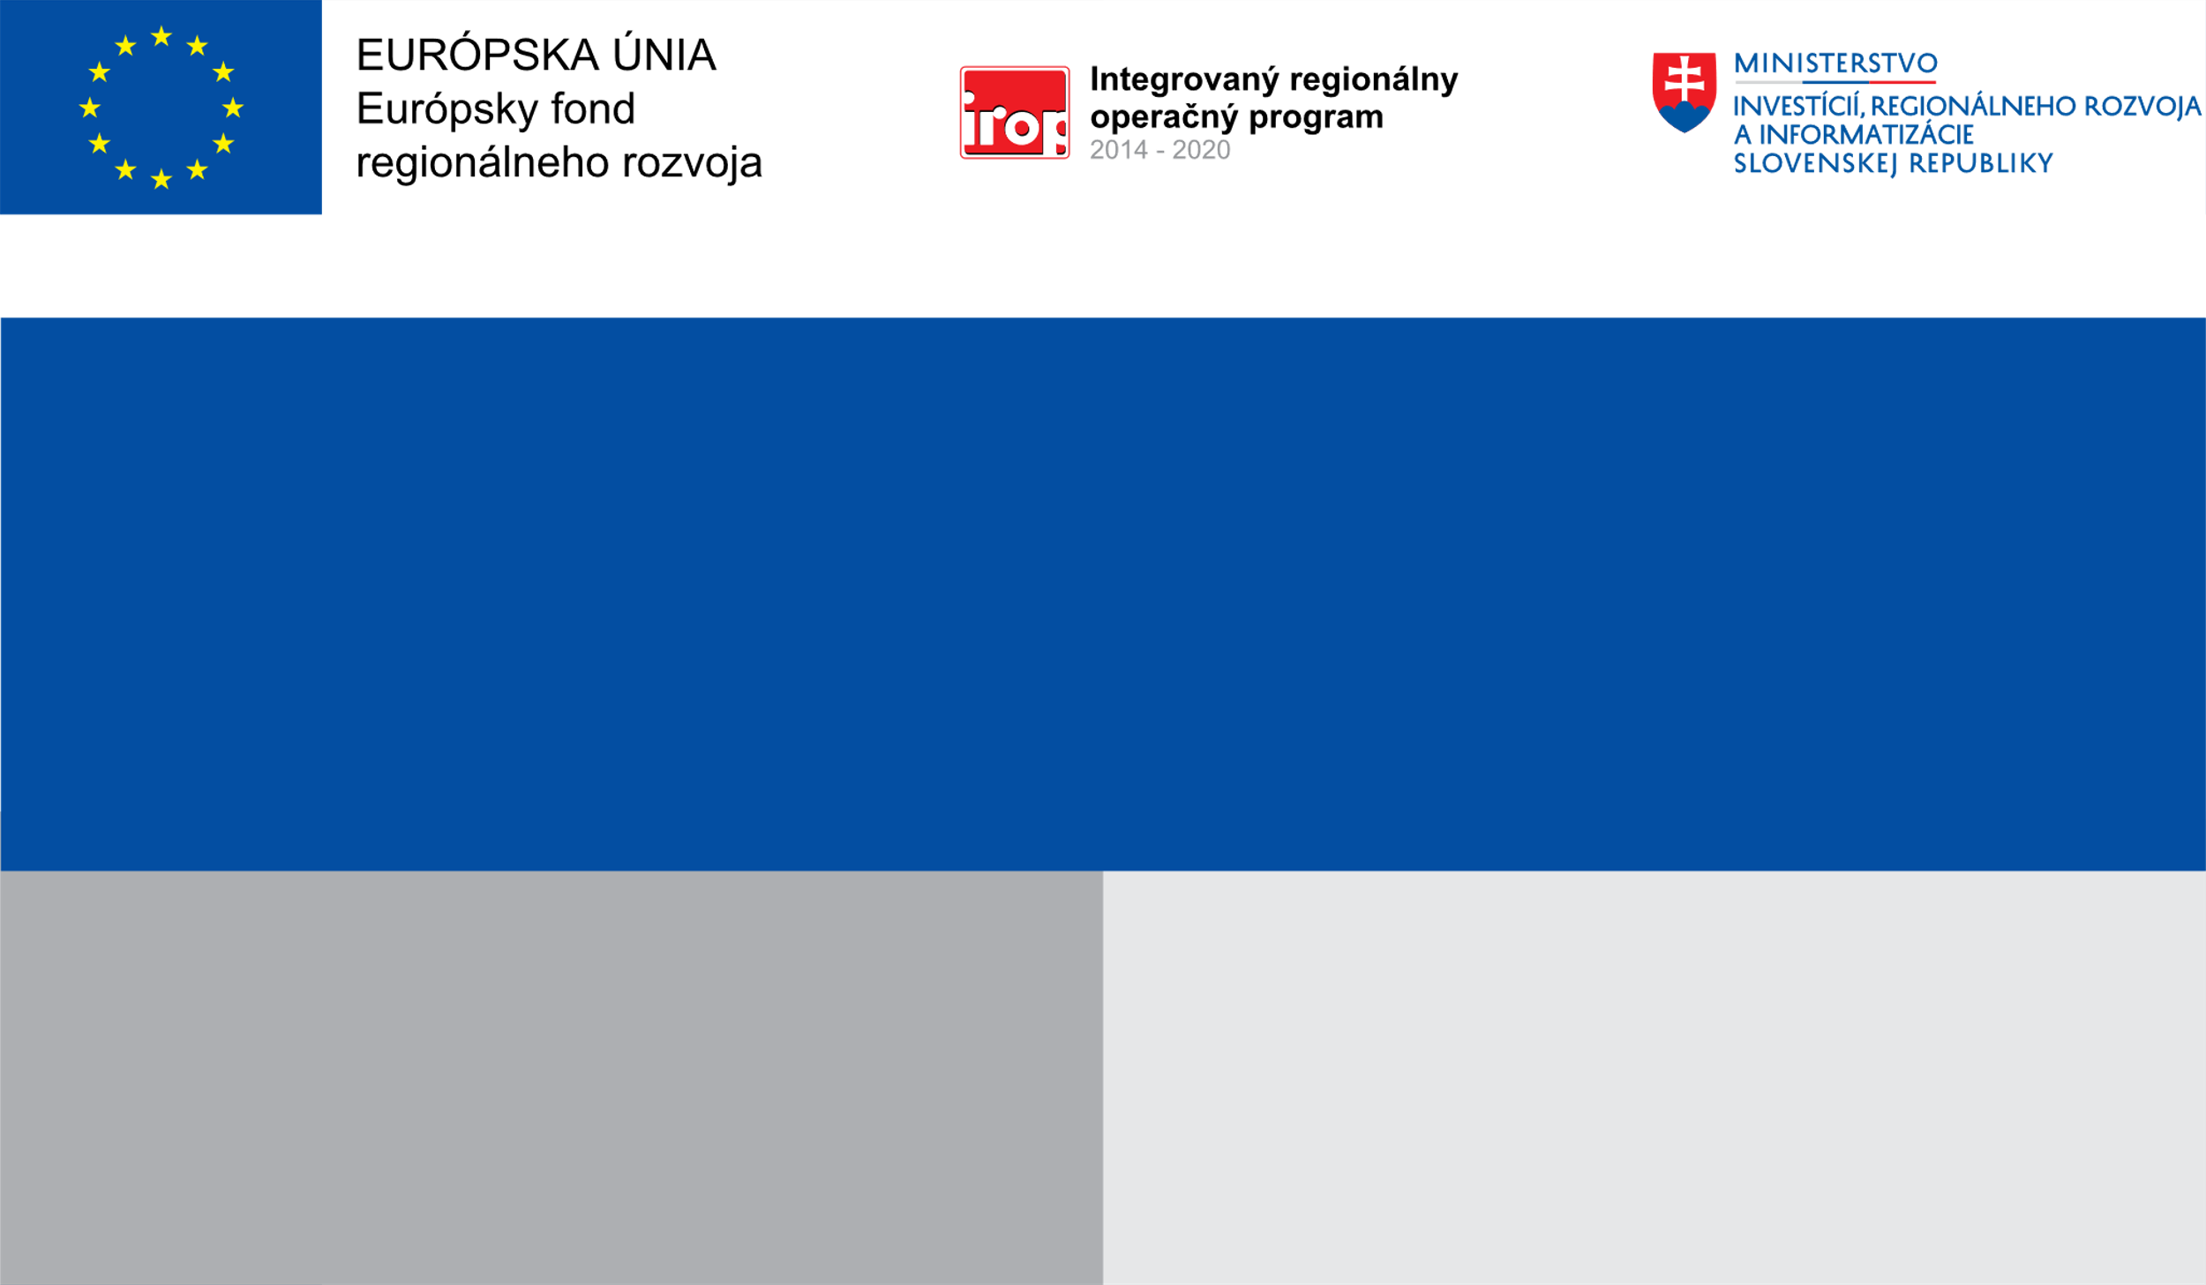

**Projekt:**

**Názov projektu:**

**Podpora podnikania a rastu zamestnanosti v spoločnosti DUO GROUP, a.s.**

**Cieľom projektu je prostredníctvom obstarania nákladného motorového vozidla typu pick up s prívesným vozíkom a hydraulického pásového rýpadla, podporiť podnikanie, inovácie a zvýšiť zamestnanosť na miestnej úrovni.**

**podpory podnikania a obstarania inovatívnej techniky zvýšiť zamestnanosť na miestnej úrovni.**

98 323,50 EUR

178 770,00 EUR

DUO GROUP, a.s.

**Prijímateľ:**

**Nenávratný finančný príspevok:**

**Výška finančnej podpory z EÚ:**

**Cieľ:**